Komunálne voľby SR, 27. 11. 2010

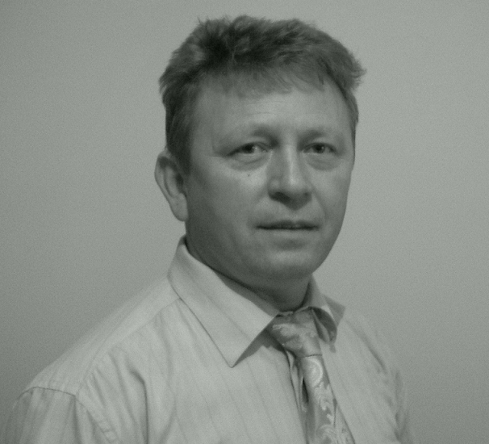

ONDOVČÁK JÁN
44 rokov, živnostník, ženatý, 2 deti

Nezávislý kandidát
na STAROSTU obce KVAKOVCE

Čo by som chcel zrealizovať:

Investície:
- získavanie finančných prostriedkov z európskych fondov
- rekonštrukcia kultúrneho domu + kuchyňa a jej vybavenie
- dokončenie cesty na cintorín a parkoviska pod ním
- opravy miestnych komunikácií až na osadu
- rekonštrukcia alebo zriadenie multifunkčného ihriska pri škole
- pokračovať vo výstavbe vodovodu a kanalizácie- hlavne domyslieť ich rýchle dokončenie

Spoločenská oblasť:
- chcem zvýšiť informovanosť občanov o diani v obci na obecnej tabuli aj formou internetu
- zlepšiť a skvalitniť služby celého obecného zastupiteľstva a vyžadovať profesionálnejší prístup k plneniu úloh
- zriadiť schránku pre občanov na ich písomné postrehy a návrhy týkajúce sa života v obci
- maximálne využívať zľavy na daniach, odpadoch, vývoz fekálií v rámci možnosti rozpočtu obce
- zrušiť poplatky v kultúrnom dome pre občanov pri rôznych akciách (svadby, okrúhle výročia, kar)
- výhodný prenájom obecných priestorov a školy na podnikateľské aktivity
- nezabúdať starať sa aj o bočné ulice, nielen hlavné

Starostlivosť o občanov:
- pokračovanie v programe menších obecných služieb ( napr. rozvoz obedov )
- aktivačné práce pre dlhodobo nezamestnaných
- zriadenie malej obecnej firmy pre rozvoj pracovných príležitostí občanov v obci
- obnovovanie a kosenie zanedbaných plôch na území obce

Rozvojová časť:
- zriadiť sociálne zariadenia a sprchy na pláži
- vyznačiť hlavné ulice k chatám
- navrhnúť cestu KVAKOVCE- DOMAŠA ( DOBRÁ )
- zriadiť parkovisko okolo pláži
- umožniť investorom skrášľovať, budovať a rozvíjať atrakcie pre turistov a rast Domaše

Kultúra a šport:
- postaviť obecný altánok pre spríjemnenie voľných chvíľ a zlepšenie vzťahov medzi občanmi
- úprava hracích plôch pre deti v škôlke
- úzka spolupráca s materskou školou pri organizovaní kultúrnych a športových podujatí detí ako aj starších občanov
- pokračovanie v tradíciách( Fašiangy, Jánske dni, Dobranský jarmok, Október- úcta k starším ako aj telesne postihnutým, Mikuláš )
- zabezpečenie kvalitného fungovania organizácií a to klubu dôchodcov a SČK
- zriadenie telocvični v škole ako aj vonkajších športovísk
- spolupráca s farským úradom na podporu pri oprave kostola

Čo by som chcel zmeniť:

- aby starosta sa správal k ľuďom príjemne a s úctou a nie nervózne a arogantne

- aby starosta nerobil žiadne rozdiely medzi občanmi v obci

- aby mzdy zamestnancov boli vyplácané podľa výkonu práce a nie podľa rodiny a kamarátstva

- aby kancelária starostu nebola 4 roky prázdna a starosta sedel niekde na poschodí

- aby sa zmiernilo napätie na obecnom úrade, určite by som pristúpil aj k personálnym zmenám

- aby sa neobohacovali jednotlivci ,,obecnej s.r.o.“ , preto by som ju zrušil a na miesto nej zriadil malú obecnú firmu, ktorej výnosy by napĺňali obecnú pokladnicu

- aby sa nestalo, že telefonovanie bude uprednostnené pred požiadavkami občanov

- aby občania nemuseli stáť pred dverami ktoré im starosta zatvorí pred nosom

- aby obyvatelia, ktorí majú nejaké požiadavky na starostu napr. spojenie kábla rozhlasu nemuseli čakať do volieb

- aby starosta ostal STAROSTOM- človekom, ktorý sa ku každému správa rovnako, nenarúša medzi- ľudské vzťahy, neohovára, neintriguje, ale práve naopak- mal by byť celým srdcom KVAKOVČANOM

VÁŽENÝ SPOLUOBČANIA
AK SA VÁM PÁČI MÔJ VOLEBNÝ PROGRAM A ZMENY, KTORÉ BY SOM CHCEL UROBIŤ, MÔŽETE MI K TOMU POMÔCŤ VAŠIM HLASOM

Zle jazyky hovoria, že kandidujem za účelom obohacovania sa,
no mne záleží na našej obci, na Vás vážení spoluobčania a chatári,
preto aby som im to vyvrátil, teraz Vám sľubujem, že ak budem zvolený starostom - svoj prvý plat DARUJEM na opravu kostola!!!

MOTTO:

Nebojím sa roboty žiadnej,
ani tej úradnej...

